# Двумерная выборка

Исходные данные: (8.97; 9.78), (1.27; 5.06), (3.97; 6.38), (6.84; 1.95), (3.34; 5.45), (6.01; 1.66), (3.81; 1.75), (4.71; 0.51), (8.85; 2.33), (4.4; 1.57), (2.18; 2.35), (5.65; 9.86), (3.28; 4.77), (0.37; 2.23), (8.99; 1.78), (8.87; 2.21), (0.35; 0.59), (3.64; 5.03), (8.6; 1.55), (6.19; 3.27), (9.57; 1.43), (8.65; 8.41), (0.33; 9.5), (6.58; 8.5), (7.38; 9.41), (4.72; 7.37), (0.22; 4.57), (1.99; 5.68), (9.55; 9.93), (7.57; 9.05), (4.04; 7.8), (4.43; 3.69), (4.79; 0.79), (1.95; 4.7), (1.54; 9.47), (4.25; 7.55), (9.65; 7.56), (5.62; 7.81), (1.98; 2.66), (9.78; 9.7), (4.65; 5.13), (4.52; 8.54), (0.84; 2.96), (8.09; 7.56), (1.64; 5.6), (9.24; 4.37), (7.9; 4.39), (7.09; 7.3), (2.47; 2.41), (2.71; 7.04)

|  |  |  |  |  |  |
| --- | --- | --- | --- | --- | --- |
| № | x | y | x² | y² | x*y |
| 1 | 8.9749 | 9.7845 | 80.549 | 95.737 | 87.815 |
| 2 | 1.2711 | 5.0587 | 1.616 | 25.591 | 6.43 |
| 3 | 3.9674 | 6.3833 | 15.74 | 40.746 | 25.325 |
| 4 | 6.8419 | 1.9538 | 46.812 | 3.817 | 13.368 |
| 5 | 3.3418 | 5.4457 | 11.167 | 29.656 | 18.198 |
| 6 | 6.0091 | 1.6572 | 36.109 | 2.746 | 9.958 |
| 7 | 3.8069 | 1.7505 | 14.492 | 3.064 | 6.664 |
| 8 | 4.7148 | 0.509 | 22.229 | 0.259 | 2.4 |
| 9 | 8.8464 | 2.3341 | 78.259 | 5.448 | 20.648 |
| 10 | 4.3956 | 1.5687 | 19.321 | 2.461 | 6.895 |
| 11 | 2.1796 | 2.349 | 4.751 | 5.518 | 5.12 |
| 12 | 5.6511 | 9.8572 | 31.935 | 97.164 | 55.704 |
| 13 | 3.2783 | 4.7749 | 10.747 | 22.8 | 15.654 |
| 14 | 0.3696 | 2.2336 | 0.137 | 4.989 | 0.826 |
| 15 | 8.9914 | 1.7841 | 80.845 | 3.183 | 16.042 |
| 16 | 8.8736 | 2.2114 | 78.74 | 4.89 | 19.623 |
| 17 | 0.3476 | 0.585 | 0.121 | 0.342 | 0.203 |
| 18 | 3.6436 | 5.0252 | 13.276 | 25.252 | 18.31 |
| 19 | 8.6001 | 1.5476 | 73.962 | 2.395 | 13.309 |
| 20 | 6.1937 | 3.2688 | 38.362 | 10.685 | 20.246 |
| 21 | 9.5651 | 1.4264 | 91.491 | 2.035 | 13.644 |
| 22 | 8.6468 | 8.4109 | 74.767 | 70.743 | 72.727 |
| 23 | 0.3281 | 9.4961 | 0.108 | 90.177 | 3.115 |
| 24 | 6.5835 | 8.4985 | 43.342 | 72.224 | 55.949 |
| 25 | 7.3769 | 9.4061 | 54.419 | 88.475 | 69.388 |
| 26 | 4.7221 | 7.3693 | 22.299 | 54.307 | 34.799 |
| 27 | 0.217 | 4.5747 | 0.047 | 20.928 | 0.993 |
| 28 | 1.9938 | 5.6786 | 3.975 | 32.246 | 11.322 |
| 29 | 9.5468 | 9.9277 | 91.141 | 98.559 | 94.777 |
| 30 | 7.5723 | 9.0533 | 57.339 | 81.963 | 68.554 |
| 31 | 4.0358 | 7.7969 | 16.287 | 60.791 | 31.466 |
| 32 | 4.4258 | 3.6891 | 19.588 | 13.609 | 16.327 |
| 33 | 4.7887 | 0.7938 | 22.931 | 0.63 | 3.801 |
| 34 | 1.952 | 4.7029 | 3.81 | 22.117 | 9.18 |
| 35 | 1.5394 | 9.4678 | 2.37 | 89.638 | 14.574 |
| 36 | 4.2515 | 7.5478 | 18.076 | 56.97 | 32.09 |
| 37 | 9.6509 | 7.5582 | 93.139 | 57.127 | 72.943 |
| 38 | 5.6169 | 7.8112 | 31.55 | 61.015 | 43.875 |
| 39 | 1.9758 | 2.663 | 3.904 | 7.092 | 5.262 |
| 40 | 9.7833 | 9.7009 | 95.713 | 94.108 | 94.907 |
| 41 | 4.6458 | 5.1253 | 21.584 | 26.268 | 23.811 |
| 42 | 4.5164 | 8.5372 | 20.398 | 72.885 | 38.558 |
| 43 | 0.8444 | 2.9554 | 0.713 | 8.734 | 2.496 |
| 44 | 8.0935 | 7.5613 | 65.505 | 57.173 | 61.197 |
| 45 | 1.6364 | 5.6032 | 2.678 | 31.396 | 9.169 |
| 46 | 9.2401 | 4.3703 | 85.379 | 19.099 | 40.382 |
| 47 | 7.9046 | 4.3889 | 62.483 | 19.262 | 34.692 |
| 48 | 7.0873 | 7.2979 | 50.23 | 53.259 | 51.722 |
| 49 | 2.4668 | 2.4052 | 6.085 | 5.785 | 5.933 |
| 50 | 2.7122 | 7.044 | 7.356 | 49.618 | 19.105 |

Для решения задачи удобно воспользоваться приведенной выше таблицей. Значения в 3-ем, 4-ом и 5-ом столбцах вычисляются по формулам, приведенными в первой строке таблицы. Таким образом получены:  
  
 - оценки математических ожиданий по каждой переменной





- оценки начальных моментов второго порядка по каждой переменной:





- оценка смешанного начального момента второго порядка:



На основе этих данных легко вычислить оценки дисперсий:





и оценку корреляционного момента:



Вычислим точечную оценку коэффициент корреляции по формуле:

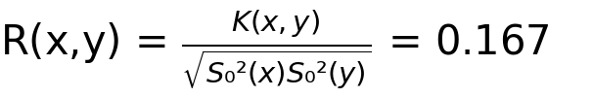

Вычислим интервальную оценку коэффициента корреляции с надежностью γ = 0,95. Для этого в таблице функции Лапласа найдем значение, равное γ/2 = 0.475. Далее определим соответствующее аему занчение аргумента: zᵧ = argФ(0.475) = 1.96.   
 Вычислим вспомогательные значения a и b:

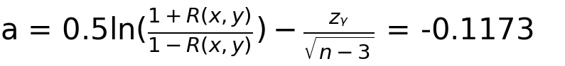

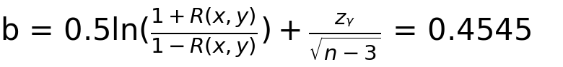

Таким образом, доверительный интервал для коэффициента корреляции имеет вид:

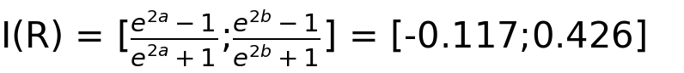

Проверим гипотезу об отсутствии корреляционной зависимости:

H₀ : R(x,y) = 0;  
H₁ : R(x,y) ≠ 0

Так как объем выборки велик (n ≥ 50 ), то вычислим значение критерия по формуле:

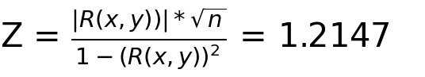

Определим значение Zₐ из таблицы функции Лапласа:

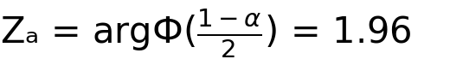

Так как Z < Zₐ, то гипотеза H₀ принимается, т.е. величины X и Y некоррелированны.

Вычислим оценки параметров a₁ и a₀ линии регрессии y(x) = a₀ + a₁*x по формуле:

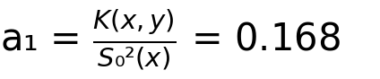



Уравнение линии регрессии имеет вид :

y(x) = 4.367 + 0.168*x

Построим диаграмму рассеивания, изобразив значения исходной двумерной выборки в виде точек с координатами ( xᵢ, yᵢ ) на плоскости в декартовой системе координат, и линию регрессии.

